薬物・アルコールをやめ続けたいあなたのための
回復プログラム
あいまーぷ
薬物やアルコールの問題で困っていませんか。
どうすればよいか、一緒に考えませんか。
やめつづけるためには、
どんな生活をすると
いいのかなあ…
誘惑に負けて
しまいそう

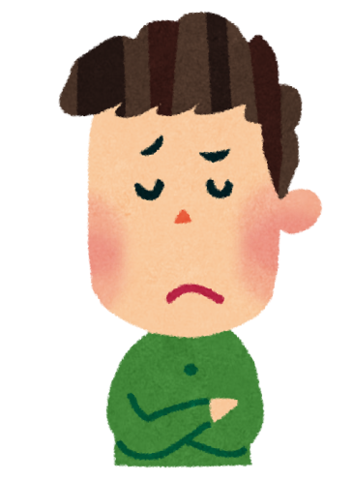
ちょっとくらいやったって、大丈夫かな…
今はやめているけれど、またやりたくなるかもしれない…
日時：毎週水曜日 午後2時から３時30分まで（水曜日が祝日の場合はお休みです）
場所：愛知県精神保健福祉センター
（名古屋市中区三の丸３－２－１ 愛知県東大手庁舎８Ｆ）
対象：愛知県内にお住まいの方
内容：薬物・アルコールを賢くやめるために必要なことをグループで学び合います。
申し込み・問い合わせ：愛知県精神保健福祉センター（電話 ０５２-９６２-５３７７）
＜ご家族の皆さんへ＞

ご家族の相談にも応じています（面接は要予約）

詳しくは一度上記の電話までお問い合わせください

